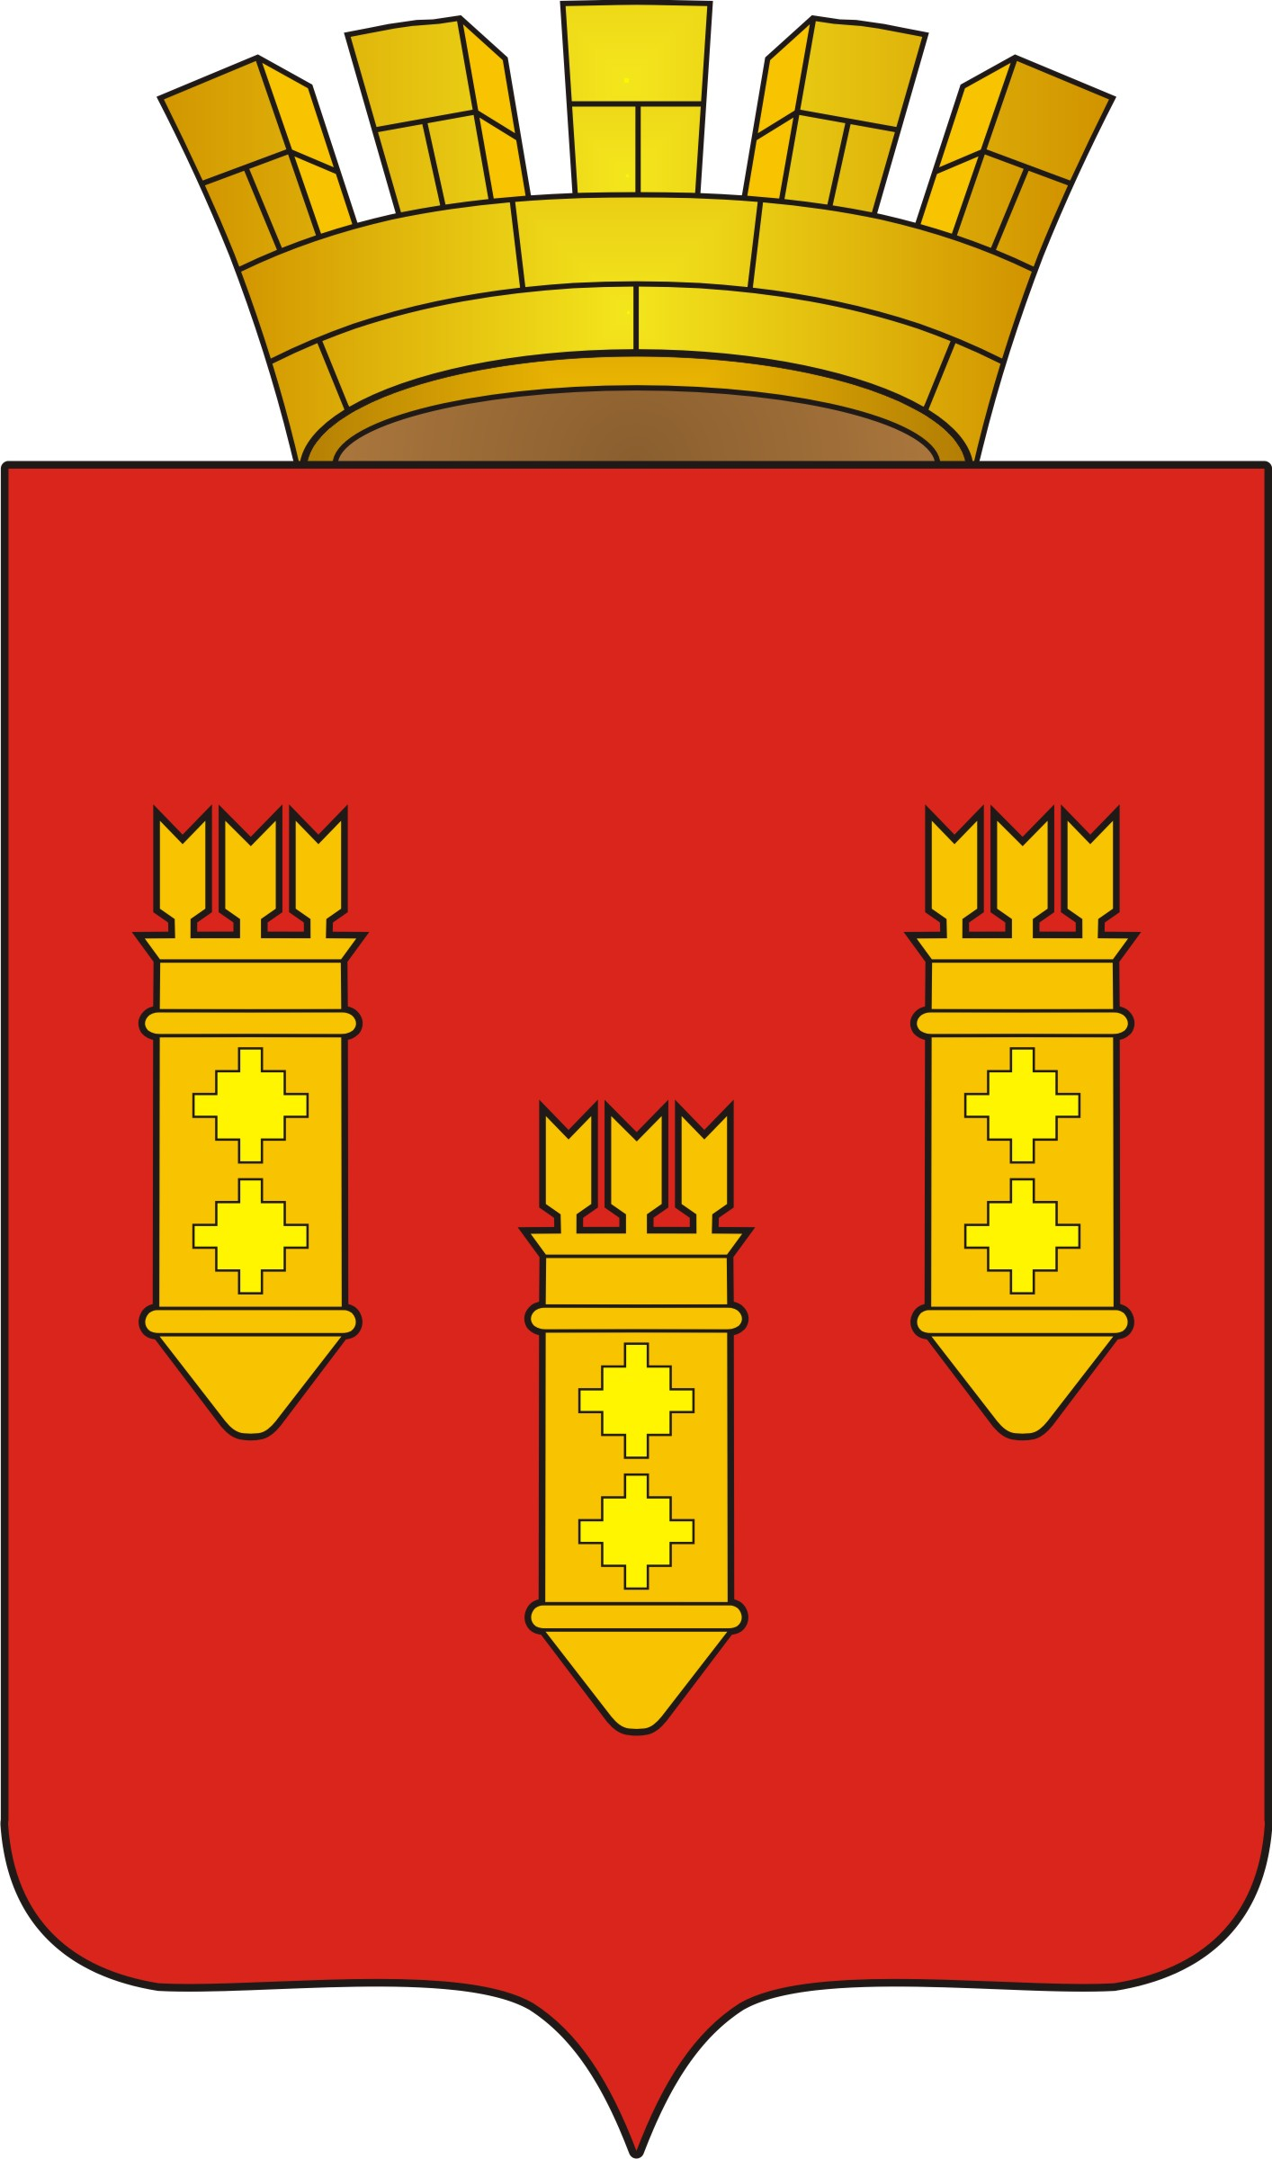

РЕШЕНИЕ
Собрания депутатов
города Алатыря
седьмого созыва

от «21» июня 2023 г. № 59/38-7

О внесении изменений в решение Собрания
депутатов города Алатыря Чувашской Республики от 26 апреля 2016 г. № 35/09-6 «Об утверждении Положения об условиях, размерах и порядке выплаты материального стимулирования деятельности народных дружинников, участвующих в охране общественного порядка на территории города Алатыря Чувашской Республики»

В целях создания условий, направленных на снижение уровня преступности, укрепления правопорядка и общественной безопасности на территории города Алатыря Чувашской Республики, руководствуясь Федеральным законом от 6 октября 2003 г. № 131-ФЗ «Об общих принципах организации местного самоуправления в Российской Федерации», Федеральным законом от 2 апреля 2014 г. № 44-ФЗ «Об участии граждан в охране общественного порядка», Законом Чувашской Республики от 27 декабря 2014 г. № 97 «О регулировании отдельных правоотношений, связанных с участием граждан в охране общественного порядка на территории Чувашской Республики», Постановлением Администрации г. Алатыря Чувашской Республики от 5 марта 2020 г. № 158
«Об утверждении муниципальной программы города Алатыря Чувашской Республики «Обеспечение общественного порядка и противодействие преступности», Собрание депутатов города Алатыря решило:

Р Е Ш И Л О:

1. Внести в решение Собрания депутатов города Алатыря шестого созыва от 26 апреля 2016 года № 35/09-6 «Об утверждении Положения об условиях, размерах и порядке выплаты материального стимулирования деятельности народных дружинников, участвующих в охране общественного порядка на территории города Алатыря Чувашской Республики» следующие изменения:
2. Изложить пункт 2 в следующей редакции - «Финансирование расходов на реализацию Положения производится в пределах средств, предусмотренных в бюджете города Алатыря на очередной финансовый год, в рамках муниципальной программы города Алатыря Чувашской Республики утвержденной постановлением Администрации г. Алатыря Чувашской Республики от 5 марта 2020 г. № 158 «Об утверждении муниципальной программы города Алатыря Чувашской Республики «Обеспечение общественного порядка и противодействие преступности»;
3. Изложить пункт 1.2 раздела 1 Положения в следующей редакции - «Финансовое обеспечение расходов, направленных на материальное стимулирование дружинников, осуществляется в пределах средств бюджета города Алатыря, предусмотренных на материальное стимулирование дружинников, на соответствующий финансовый год в рамках муниципальной программы города Алатыря Чувашской Республики утвержденной постановлением Администрации г. Алатыря Чувашской Республики от 5 марта 2020 г. № 158 «Об утверждении муниципальной программы города Алатыря Чувашской Республики «Обеспечение общественного порядка и противодействие преступности»;
4. Изложить абзац 4 пункта 2.1 раздела 2 Положения в следующей редакции – «Стоимость одного выхода на дежурство рассчитывается в пределах суммы, предусмотренной на материальное стимулирование дружинников на соответствующий финансовый год в рамках муниципальной программы города Алатыря Чувашской Республики утвержденной постановлением Администрации г. Алатыря Чувашской Республики от 5 марта 2020 г. № 158 «Об утверждении муниципальной программы города Алатыря Чувашской Республики «Обеспечение общественного порядка и противодействие преступности» по формуле:
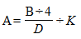 , где:

А - стоимость одного выхода на дежурство;
В - сумма, предусмотренная на материальное стимулирование дружинников в год;
4 - количество кварталов в год;
D - общее количество дружинников в ОО "Народная дружина" г. Алатырь Чувашской Республики;
K- максимальное количество оплачиваемых выходов дружинников в квартал.

5. Опубликовать настоящее Решение на официальном сайте администрации города Алатыря Чувашской Республики и в периодическом печатном издании «Бюллетень города Алатыря Чувашской Республики».

6. Настоящее Решение вступает в законную силу с момента его опубликования

Глава города Алатыря - председатель
Собрания депутатов
города Алатыря Чувашской
Республики седьмого созыва В.Н. Косолапенков

